Название доклада
Новые периодические решения в треугольной точке либрации ограниченной задачи трех тел.

Лелявин С.Н.

МГТУ им. Н.Э. Баумана,
105005, Москва, 2-Бауманская ул., 5, lel@internets.ru

Аннотация. В работе найдены необходимые условия устойчивости новых пространственных периодических решений в задаче о вращении твердого тела в треугольной точке либрации ограниченной задачи трех тел. Проводится численный анализ условий устойчивости периодических решений.
Ключевые слова. Условия устойчивости, гамильтоновы системы,
теория периодических решений Пуанкаре, линия апсид, перицентр.

Рассматриваются вращательные движения твердого тела с осью динамической симметрии в точке либрации , его центр масс движется в центральном ньютоновском поле, создаваемой системой трех тел в рамках ограниченной задачи.
Движение опишем каноническими переменными Андуайе [1]: , , ; —угловые канонические переменные, сопряженные переменным
— долгота восходящего узла промежуточной плоскости нормальной к вектору и проходящей через центр масс тела ;
— долгота восходящего угла плоскости тела , на промежуточной плоскости; — угол собственного вращения тела, отсчитываемый от плоскости –среднее движение центра масс тела, , - малый параметр -главные центральные моменты инерции тела.
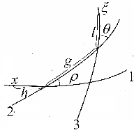
1-Основная плоскость, 2-промежуточная плоскость 3-плоскость тела.

Уравнениях движения будут иметь вид [3]:
(1)
(2)
где — гамильтониан невозмущенного вращательного движения тела .
- средняя аномалия, - явная функция переменных: [2], - угол между вектором: - кинетический момент вращательного движения и его осью динамической симметрии ,-угол между вектором и нормалью к плоскости движения его центра масс.
После интегрирования уравнений (1), (2), и определяются формулами:
.
Уравнения (1), (2) при достаточно малых значениях имеют семейства периодических решений [2], которым соответствует соизмеримости:
-целые числа , - среднее движение,- средняя угловая скорость вращения тела. Соответствующие порождающие периодические решения определяются формулами:
(3)

В формулах (3) - функции эксцентриситета орбиты [4] ,
и - порождающие значения наклонностей .
Порождающие периодические решения (3): за один оборот по орбите ось симметрии тела раз описывает конус относительно неподвижного в пространстве вектора с углом . Вектор образует угол с нормалью к плоскости орбиты, а его проекция на плоскость орбиты совпадает с линией апсид, или ей ортогональна. В момент прохождения телом перицентра орбиты проекция его оси динамической симметрии на плоскость орбиты также совпадает с линией апсид, или ей ортогональна. Вектор -ось симметрии тела и нормаль к плоскости орбиты компланарны.
Согласно методу [1], характеристические показатели периодических решений Пуанкаре, рождающихся из решений (3), формально представимы рядами [3]:
где - основные коэффициенты разложений получаемые из решений известных алгебраических уравнений [1].
Необходимые условия устойчивости периодических решений находятся
по значениям коэффициентов и приводятся к виду:
(4)
где - усредненная по периоду функция вычисленная при порождающих значениях переменных (3).
После преобразования условия (4) имеют вид:

Коэффициенты является функциями
порождающих решений
Коэффициенты - функции эксцентриситета орбиты[4].

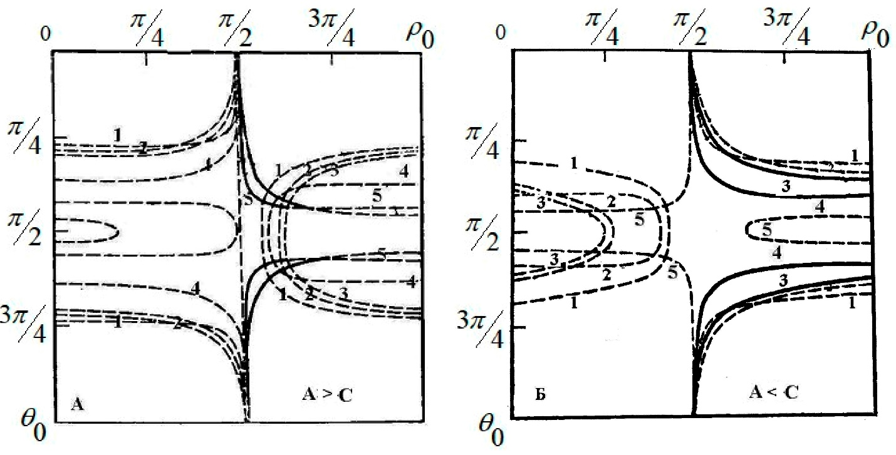

Порождающие значения и , сплошные линии обозначают
устойчивые периодические решения.

Численный анализ устойчивости порождающих периодических решений (3)
проводился для соизмеримостей при различных значениях эксцентриситета:
На рисунках соответствующие кривые пронумерованы. Из анализа кривых следует, что устойчивым периодическим решениям соответствуют:
при :
при :

Литература
- Баркин Ю. В. Вычисление характеристических показателей периодических решений Пуанкаре и устойчивость вращательных движений небесных тел по законам Кассини.- Письма в Астрономический журнал, 1979, т. 5, № 2, с. 100.
- Баркин Ю. В., Лелявин С. Н. Периодические режимы вращательного движения твердого тела вокруг точки либрации L₄ ограниченной эллиптической задачи трех тел. - Космические исследования, 1984,
т. 22, № 5, с. 663.
- Лелявин С. Н. Об устойчивости периодических решений в уравнениях движения твердого тела относительного центра масс. Международная научная конференция FAPM-2023. Фундаментальные и прикладные задачи механики. Материалы Международной научной конференции. Москва, 2024, (c.170-173).
- Абалакин В. К., Аксенов Е. П., Гребеников Е. А. и др. Справочное
руководство по небесной механике и астродинамике/ Под ред.
Дубошина Г. Н. М.: Наука, 1976.

